Archivo n° 2
Guía de Aprendizaje

Nombre del Estudiante |  |  | Curso: 2° A
Nombre del Estudiante |  |  | Semana del: 27 al 30/04
Unidad: 1 | “¿Cómo funciona nuestro cuerpo?”
O.A. 7 | Identificar la ubicación y explicar la función de algunas partes del  cuerpo que son fundamentales para vivir: corazón, pulmones, estómago,  esqueleto y músculos.
Objetivo de la clase : | Explicar la función básica de los principales órganos internos:  corazón, pulmones y estómago.  .
Docente: | Anyelo Gutiérrez | Asignatura | Ciencias naturales

El Corazón

La función del corazón es bombear la sangre a todos los rincones del organismo. La sangre recoge oxígeno a su paso por los pulmones y circula hasta el corazón para ser impulsada a todas las partes del cuerpo.

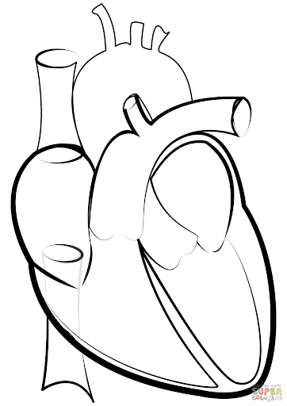

1- ¿Dónde se ubica el corazón en nuestro cuerpo?

R: ………………………………………………………

2- ¿Qué función cumple el corazón?

R: ………………………………………………………………………………..

……………………………………………………………………………………

3- Con la ayuda de un adulto descubre con qué ritmo late tu corazón.
Puedes guiarte con los pasos de la página 10 de tu libro

R: …………………………………………………………………………………

……………………………………………………………………………………

4- ¿Cómo se relaciona los pulmones con el corazón?

R: ………………………………………………………………………………….

………………………………………………………………………………………

